高雄巿杉林區109年度召開(第一次)災害防救會報
時間：109年4月24日14時00分
地點：本所二樓應變中心
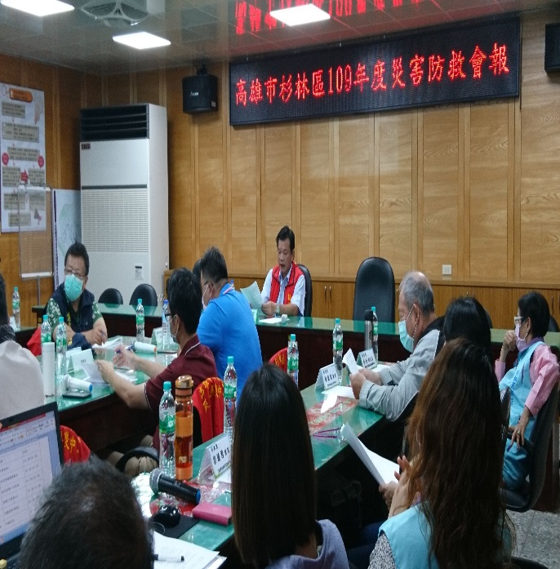 | 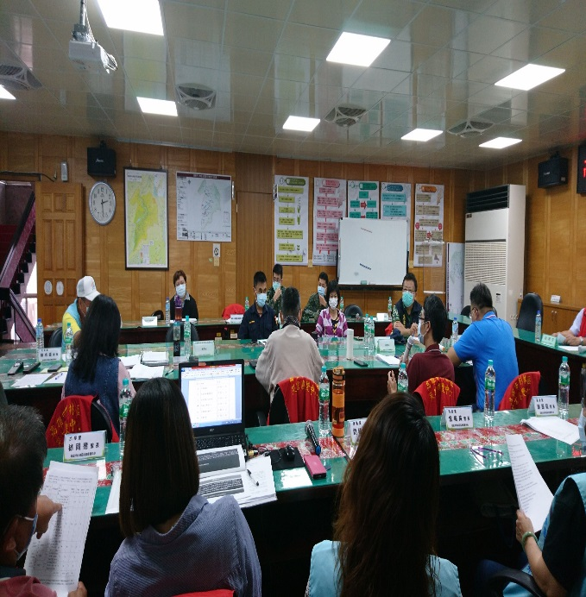
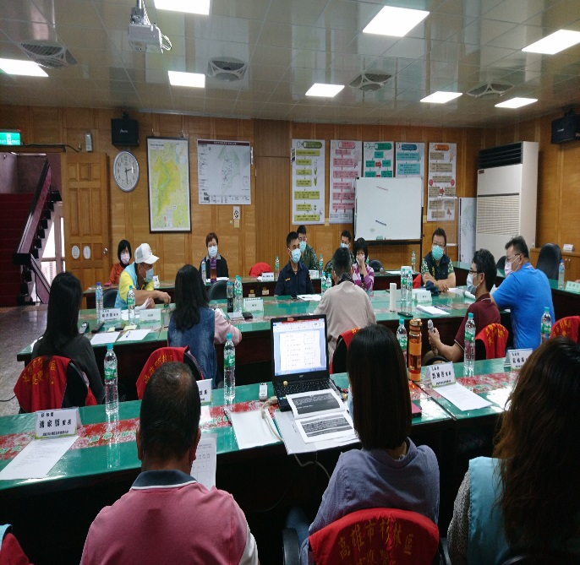 | 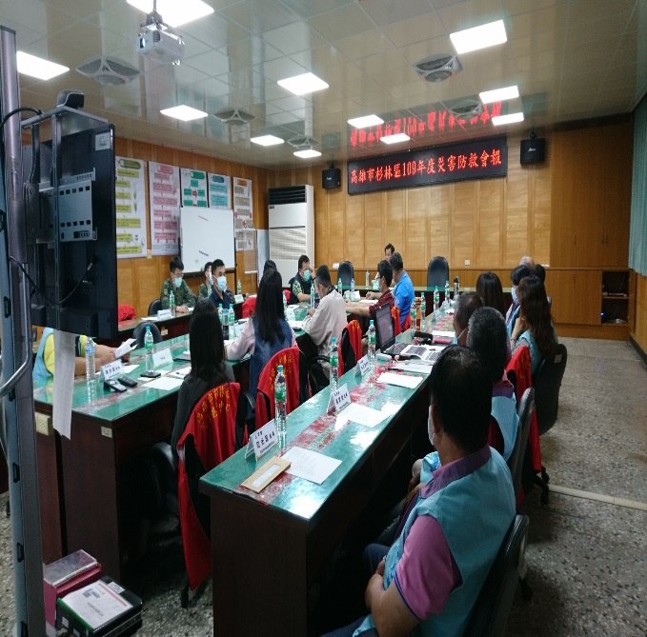

高雄巿杉林區109年度召開(第一次)災害防救會報
時間：109年4月24日14時00分
地點：本所二樓應變中心
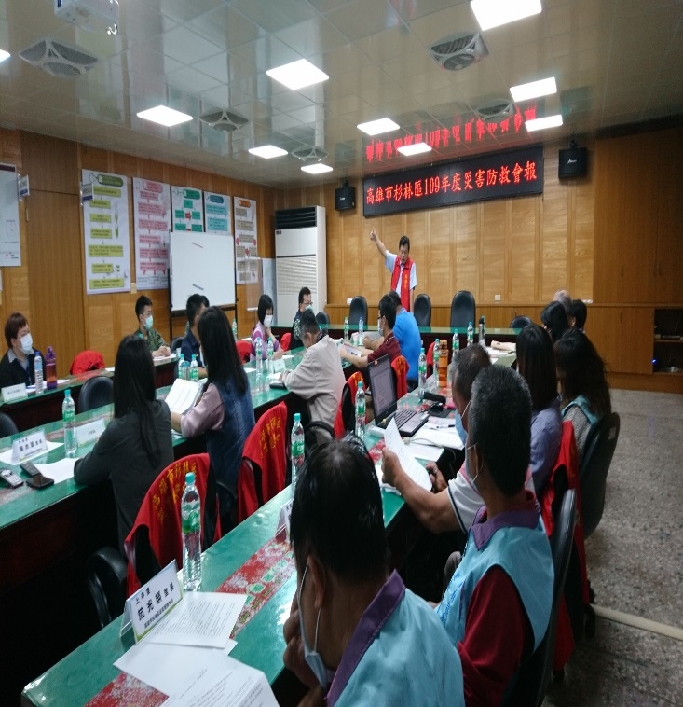 | 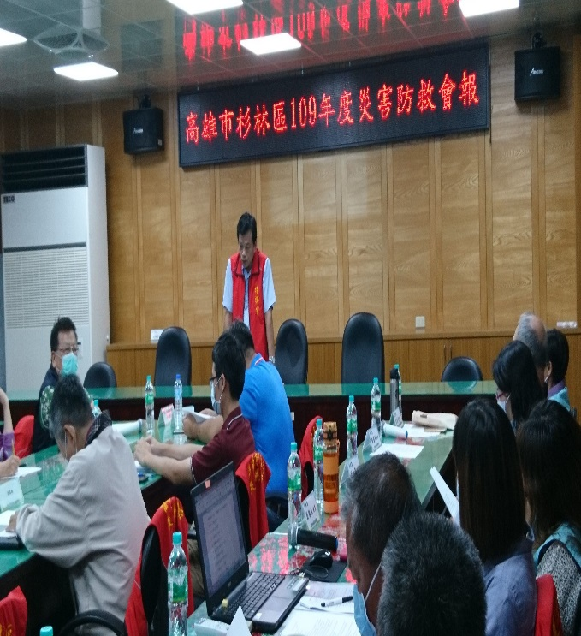
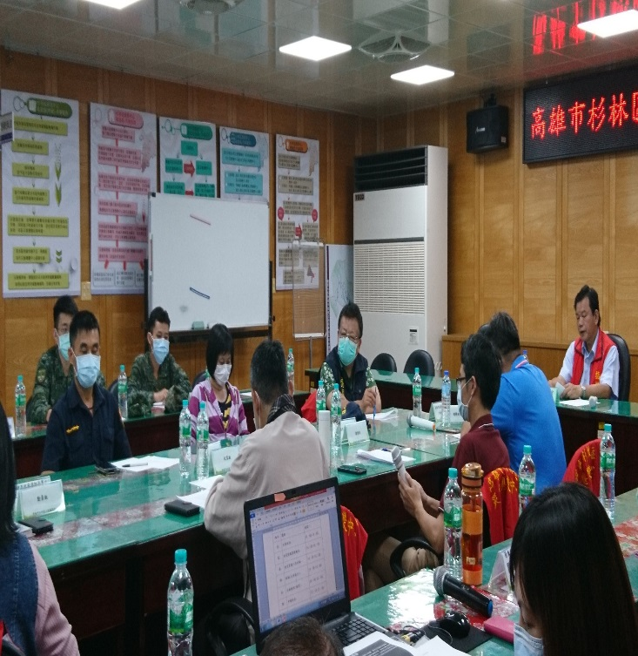 | 